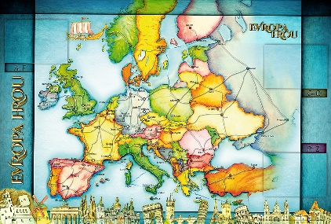
TÝDENNÍ PLÁN POUTNÍKŮ
TŘÍDY 5. A

7. TÝDEN  OD 11. 10. DO 15. 10. 2020 | CO MĚ tento týden ČEKÁ | MÉ POVINNOSTI  A DOPORUČENÍ | JAK SE HODNOTÍM
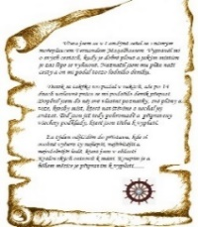  ČESKÝ JAZYK  ČTENÍ  TVOŘIVÉ PSANÍ | Na základě znalosti o stavbě slova tvořím slova pomocí přípon a předpon.  V průběhu týdne píši diktáty na opakování vyjmenovaných slov a doplňovací cvičení na opakování učiva 4. ročníku.  Na dílnu čtení si přinesu svou beletristickou knihu, kterou čtu. | Podle zadaných kritérií zapíši  do čtenářského deníku beletristickou knihu, kterou jsem dočetl/a do konce září – deník odevzdám do pátku 15. 10.  Odevzdání deníku je hodnoceno!  PS strana 11/4, 5, 6, 7 do středy  13. 11.
MATEMATIKA  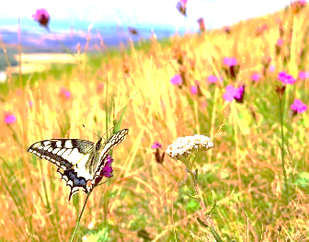  INFORMATIKA | Řeším slovní úlohy. Dělím se zbytkem.  Písemně dělím. Čtu, píši a porovnávám zlomky.  Pracuji na školním e-mailu, dokončuji prezentaci na přírodovědu. | Vypracuji zadané úkoly v hodině.
PŘÍRODNÍ VĚDY | Prezentuji práci na vybranou bylinu a živočicha.  Dělám si zápis z prezentace spolužáka. | 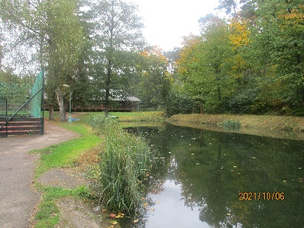
SPOLEČENSKÉ VĚDY | Seznámím se s historickými událostmi, které předcházely vzniku Československa.  Pracuji na zadaných úkolech v pracovním sešitě – opakuji. | Vypracuji zadané úkoly v hodině.
VÝCHOVY | PV, VV – podzimní tématika  TV – nacvičuji náskok na švédskou bednu, opičí dráha, vybíjená  HV – hraji na kazoo, udržuji rytmus, zpívám písničky s kytarovým doprovodem  OSV – spolupracuji v rámci nové skupiny | 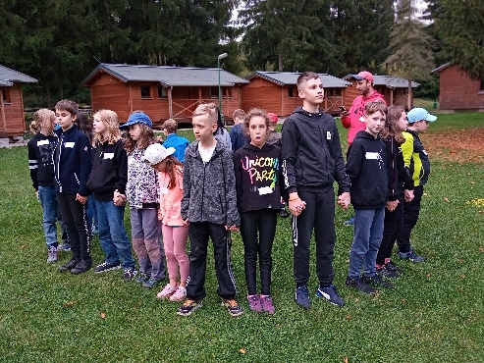
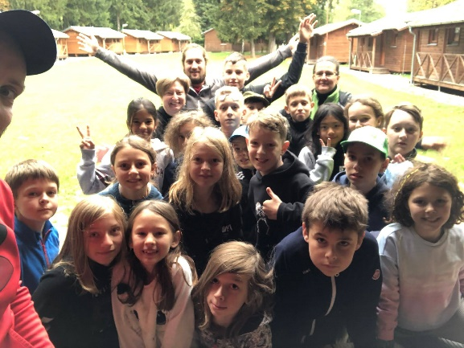
Milí Poutníci a milí rodiče, jsem moc ráda, že většina Poutníků vyrazila
na adaptační pobyt do Lhotky u Mělníka. Myslím si, že jsme se tam všichni vzájemně o trochu lépe poznali a nastavili jsme si další pravidla pro příjemné soužití v naší třídě. V tomto týdnu se budeme hodně věnovat prezentacím zadaným z přírodovědy a také zápisům z jednotlivých prezentací, abychom se o bylinách a živočiších něco nového a zajímavého dozvěděli a naučili.
Oliverovi popřejeme ve 13. 10. všechno nejlepší k narozeninám.
Příští týden nás navštíví studenti Pedagogické fakulty Univerzity Karlovy v Praze, někteří z nich budou mít v letním semestru v naší třídě také svou učitelskou praxi. Věřím, že se jim u nás bude líbit.
Příští čtvrtek 21. 10. navštívíme Muzeum na Vítkově, kde navštívíme program: Český lev se probouzí.
Na tento lektorský program budeme vybírat 50,- Kč.
Všem přejeme krásné podzimní dny.
Lucka, Alice a Věrka

